Консультация для родителей
"Неталантливых детей не бывает"
Воспитатель Слепцова Ю.А.
Абсолютно все родители, безусловно, любят своих детей и считают, что их ребёнок самый лучший, умный, талантливый. И это правильно. Психологи уверены, что неталантливых детей не бывает.
Если вдруг родителям кажется, что ребенку ничего не интересно, вероятно он еще не нашел той области, в которой хотел бы проявить свои творческие способности, или время, место и настроение не предназначены для полета фантазии.
Важно различать такие понятия, как «выражать себя» и «творить». Если ребенок кричит, кривляется или делает какое-то движение, то это всего лишь способ выразить себя. А вот если вы попросите ребенка изобразить, как будет звучать или выглядеть какая-либо эмоция, это уже открывает в нем скрытые способности и умения искать смысл в том, что он делает.
Чтобы понять, каким талантом обладает ребенок, достаточно понаблюдать за ним, особенно, когда рядом никого нет. В такой ситуации ребенок полностью раскрепощается и начинает выражать свои внутренние желания.
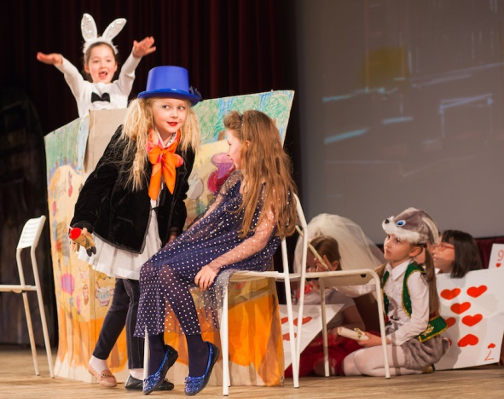
Если вы заметили, что он активно гримасничает, повторяет движения, голос, мимику других, вполне вероятно в нем есть актерский талант. Значит, важно уделить внимание таким играм, как «пальчиковый» театр, игры-превращения. Устраивайте домашние представления, ходите на детские спектакли, слушайте хорошую музыку.

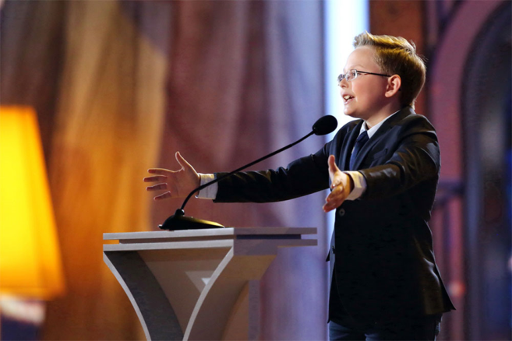
Если ребенок много внимания уделяет манере говорить, своему голосу, интонации, с удовольствием запоминает и рассказывает стихи, следует работать в направлении ораторского искусства. Посещайте концерты, устраивайте выступления для родственников, играйте в ролевые игры, где ребенок может быть сразу несколькими персонажами. Важно помнить, что именно ирга является главным помощником в раскрытии творческого потенциала.

Бывают такие случаи, когда ребенок вдруг «расхотел» что-то делать: играть на музыкальном инструменте, рисовать акварелью, петь и т.д. Это нормально. Можно попробовать прекратить на время занятия или просто поменять педагога.
Не надо ставить его в положение, что он «ничего не доделывает до конца». Для ребенка крайне необходим такой опыт, который поможет ему понять, чем же ему хочется заниматься на самом деле.
Кроме того, возраст ребенка также влияет на выбор вида творчества. Поэтому важно предложить ребенку заниматься не только тем, что ему нравится, но и то, что подойдет ему по возрасту. Например, если в 3-5 лет ребенку следует активно развивать музыкальные способности, то уже в 6 лет лучше развивать художественный вкус и актерские качества. А вот для занятий спортом и танцами лучшим возрастом считается 7-8 лет.
Многие родители утверждают, что ребенок повзрослел и перестал творить. На самом деле, в детстве дети обладают врожденными способностями. «Талант пропадает», когда на детей начинает давить система образования и сами родители. В детском саду и школе, как правило, творческие способности детей не развивают, а эксплуатируют, учат, как нужно «делать правильно» и «по шаблону».
Вторая помеха – это родительские амбиции и требования. Если родители больше чем ребенок стремятся к его успеху, постоянно требуют у ребенка быть лучше всех, хороших результатов и показателей, ребенок попадает в тупик и может навсегда отказаться от творчества.

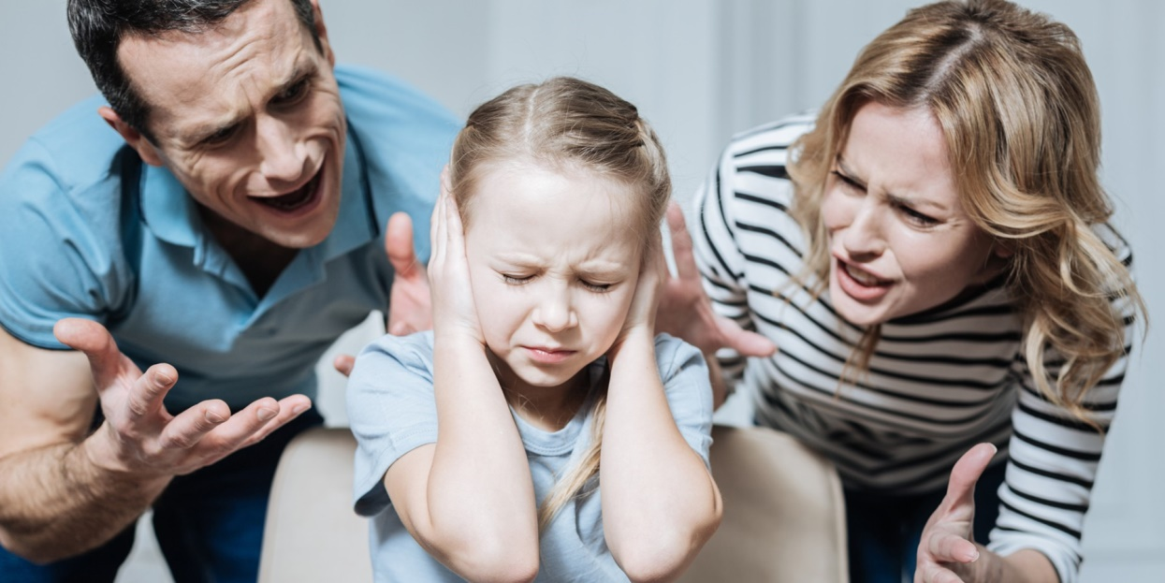

Так что же нужно Вашему ребенку, чтобы стать гением? А необходимо следующее:
- Родители, которые верят в способности детей и поддерживают их.
- Изучение индивидуальных способностей ребенка в различных областях.
- Возможности для развития индивидуальных способностей и талантов ребенка.
- Не противодействие ребенка раскрытию способностей.
- Сосредоточение на развитии способностей детей, независимо от их возраста.
- Открытие, признание и оценка способностей ребенка другими людьми.

Поэтому, уважаемые родители, не гасите энтузиазм своих детей! Старайтесь быть им другом, а не диктатором, непреклонно навязывающим свою волю. Требуйте от них того, что они могут выполнить. Прислушивайтесь к тому, что они говорят, поддерживайте их игры и фантазии, старайтесь понять мотивы их поступков, разговаривайте, объясняйте - словом, учитесь вместе с ними. Любите их и принимайте такими, каковы они есть.

Ваш ребенок родился и живет в нужном месте в нужное время.
Именно сейчас его способности могут раскрыться и расцвести.
Помогите ему это сделать!

